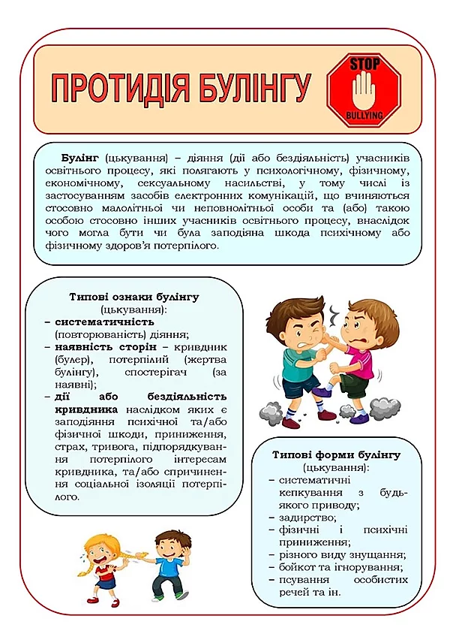

Порядок подання та розгляду заяв про випадки булінгу в освітньому закладі
Згідно Закону України « Про освіту», розділ І, статті 25, 26
Керівник навчального закладу:
- здійснює контроль за виконанням плану заходів, спрямованих на запобігання та протидію булінгу (цькуванню) в закладі освіти;
- розглядає скарги про відмову у реагуванні на випадки булінгу (цькування) за заявами здобувачів освіти, їхніх батьків, законних представників, інших осіб та приймає рішення за результатами розгляду таких скарг;
- сприяє створенню безпечного освітнього середовища в закладі освіти та вживає заходів для надання соціальних та психолого-педагогічних послуг здобувачам освіти, які вчинили булінг (цькування), стали його свідками або постраждали від булінгу;
- забезпечує створення у закладі освіти безпечного освітнього середовища, вільного від насильства та булінгу (цькування), у тому числі:
з урахуванням пропозицій територіальних органів (підрозділів) Національної поліції України, центрального органу виконавчої влади, що забезпечує формування та реалізує державну політику у сфері охорони здоров’я, головного органу у системі центральних органів виконавчої влади, що забезпечує формування та реалізує державну правову політику, служб у справах дітей та центрів соціальних служб для сім’ї, дітей та молоді розробляє, затверджує та оприлюднює план заходів, спрямованих на запобігання та протидію булінгу (цькуванню) в закладі освіти;
- розглядає заяви про випадки булінгу (цькування) здобувачів освіти, їхніх батьків, законних представників, інших осіб та видає рішення про проведення розслідування; скликає засідання комісії з розгляду випадків булінгу (цькування) для прийняття рішення за результатами проведеного розслідування та вживає відповідних заходів реагування;
- забезпечує виконання заходів для надання соціальних та психолого-педагогічних послуг здобувачам освіти, які вчинили булінг, стали його свідками або постраждали від булінгу (цькування);
- повідомляє уповноваженим підрозділам органів Національної поліції України та службі у справах дітей про випадки булінгу (цькування) в закладі освіти.
Якщо дитина стала свідком булінгу в закладі освіти, передусім вона може розказати про це батькам, вчителю, психологу або безпосередньо директору.
Окрім цього, дитина може звернутись на гарячу лінію ГО «Ла Страда - Україна» з протидії насильству в сім’ї або із захисту прав дітей; до соціальної служби з питань сім’ї, дітей та молоді; Національної поліції України; Центру надання безоплатної правової допомоги.
Якщо педагог або інший працівник закладу освіти став свідком булінгу, то він має повідомити керівника закладу незалежно від того, чи поскаржилась йому жертва булінгу чи ні.
Зразок скарги на жорстоке поводження з дитиною у навчальному закладі
Директору ТЗОШ І-ІІІст №23 Мохоруку С.М.
ПІП,
учениці __ класу
що проживає за адресою:____________
телефон___________________________
ЗАЯВА
08 лютого 2019 року на перерві ______ПІП в присутності учнів словесно мене образила та нанесла тілесні пошкодження. Це призвело до нервового зриву, відмови бути присутнім на уроках. Звертаю Вашу увагу на те, що _____ПІП не вперше застосовує такий вид цькування по відношенню до мене та до інших учнів класу. Прошу вивчити факти, зазначені у заяві, та захистити мене від жорстокого поводження і психічного насилля з боку однокласниці __________ПІП.
Дата П.І.П.
Керівник закладу:
• Розглядає таке звернення та реєструє у журналі обліку звернень та повідомлень про жорстоке поводження з дітьми або загрозу його вчинення;
• З’ясовує усі обставин булінгу відповідно до Порядку розгляду звернень та повідомлень з приводу жорстокого поводження з дітьми або загрози його вчинення, затвердженого спільним наказом Міністерства соціальної політики України, Міністерства освіти і науки України, Міністерства внутрішніх справ України, Міністерства охорони здоров’я України № 564/836/945/577;
• Скликає засідання комісії з розгляду випадків булінгу та окреслює подальші дії. До складу такої Комісії можуть входити педагогічні працівники, (у тому числі психолог,) батьки постраждалого та булера, керівник закладу та інші зацікавлені особи.
Якщо комісія визнала, що це був булінг, а не одноразовий конфлікт, то керівник закладу повідомляє уповноважені підрозділи органів Національної поліції України та Службу у справах дітей.
У разі, якщо Комісія не кваліфікує випадок як булінг (цькування), а постраждалий не згодний з цим, то він може одразу звернутися до органів Національної поліції України із заявою, про що керівник закладу освіти має повідомити постраждалого.
Але за будь-якого рішення комісії керівник закладу забезпечує психологічну підтримку усім учасникам випадку.
Рішення Комісії реєструється в окремому журналі, зберігається в паперовому вигляді з оригіналами підписів всіх членів Комісії.
Психологічний супровід таких осіб здійснює соціальний педагог у взаємодії із практичним психологом. З цією метою можна запровадити консультаційні години у практичного психолога і соціального педагога, скриньки довіри, оприлюднення телефонів довіри, зокрема:
- Дитяча лінія 116 111 або 0 800 500 225 (з 12.00 до 16.00);
- Гаряча телефонна лінія щодо боулінгу 116 000;
- Гарячая лінія з питань запобігання насильству 116 123 або 0 800 500 335;
- Уповноважений Верховної Ради з прав людини 0 800 50 17 20;
- Уповноважений Президента України з прав дитини 0 44 255 76 75;
- Центр надання безоплатної правової допомоги 0 800 213 103;
- Національна поліція України 102.
Новоприйнятий Закон передбачає низку штрафів за цькування.
- Штрафи за булінг становитимуть від 50 до 100 неоподатковуваних мінімумів, тобто від 850 до 1700 гривень або від 20 до 40 годин громадських робіт.
- Якщо булінг вчинено групою осіб або повторно протягом року після накладення адміністративного стягнення, штраф буде більшим — від 100 до 200 мінімумів (1700 - 3400 гривень) або громадські роботи на строк від 40 до 60 годин.
- Неповідомлення керівником закладу освіти уповноваженим підрозділам органів Національної поліції України про випадки булінгу учасника освітнього процесу тягне за собою накладення штрафу від 50 до 100 неоподатковуваних мінімумів доходів громадян або виправні роботи на строк до 1 місяця з відрахуванням до 20 відсотків заробітку.
Порядок реагування на доведені випадки булінгу (цькування)
1. Якщо комісія, створена для розгляду випадку булінгу (цькування), визнала, що це був булінг (цькування), а не одноразовий конфлікт чи сварка, то керівник навчального закладу в обов’язковому порядку повідомляє про це уповноваженим підрозділам:
Ювенальній поліції сектору превенції відділу Національної поліції;
Службі у справах неповнолітніх та дітей.
2. У разі, якщо комісія не кваліфікує випадок як булінг (цькування), а постраждалий не згодний з цим, то він може одразу звернутися до органів Національної поліції із заявою.
Телефони довіри
- Дитяча лінія 116 111 або 0 800 500 225 (з 12.00 до 16.00);
- Гаряча телефонна лінія щодо булінгу 116 000;
- Гаряча лінія з питань запобігання насильству 116 123 або 0 800 500

- Уповноважений Верховної Ради з прав людини 0 800 50 17 20;
- Уповноважений Президента України з прав дитини 044 255 76 75;
- Центр надання безоплатної правової допомоги 0 800 213 103;
Національна поліція України 102.

